Budowanie własnej wartości u dziecka

Poczucie wartości każdego człowieka kształtowane jest już od narodzin. Badania wykazują, iż największy wpływ na jej kształtowanie mają rodzice. W dużym stopniu od tego, jak dziecko zostanie przyjęte przez rodziców, będzie zależało jak ono w przyszłości będzie postrzegało samego siebie. Rodzice dostarczając dzieciom wzorów zachowań, nakreślają sposób traktowania innych. Dziecko przyjmując ich komunikaty, kształtuje postrzeganie samego siebie. Ważnym czynnikiem wpływającym na kształtowanie poczucia wartości jest akceptacja dziecka, należy je traktować jako osobę wyjątkową, dobrą i niepowtarzalną. Dziecko w wieku przedszkolnym jest jeszcze niepewne własnych umiejętności i „przegląda się” w oczach dorosłych, którzy poprzez swoje zachowanie mają największy wpływ na budowanie wiary dziecka w siebie. To, co dzieci wezmą od rodziców niejednokrotnie pozwoli im przejść przez sytuacje, w których inni dorośli nie zawsze będą umieli zatroszczyć się o ich godność, poszanowanie i akceptację. Akceptacja wszelkich przeżywanych uczuć jest bardzo ważna, jednak istotne jest, by jednocześnie pokazywać dziecku, że uczucie bezradności nie jest czymś trwałym, stałym, niezmiennym, a tylko stanem przejściowym, chwilowym. Uczucie bezradności może pojawić się, ale można także podjąć szereg działań, które pozwolą to uczucie przezwyciężyć i odzyskać poczucie wpływu na swoje życie. Rodzice, chcący budować poczucie wartości u dziecka, okazują dziecku również swoją wiarę w jego dobroć. Zakładają z góry, że jest ono dobrą i wartościową jednostką, zasługującą na miłość i szacunek oraz zdolną do odwzajemniania tych uczuć i postaw. Dziecko konsekwentnie wychowywane w taki sposób, zaczyna postawy rodziców coraz bardziej uwewnętrzniać i odczuwać jako własne, tym samym budując własne poczucia wartości.
Jak wspierać poczucie wartości u dziecka?:
1. Dostrzegać i akceptować takim, jakim są.
Bez oceniania i etykietek (także tych pozytywnych) - widzę, słyszę, jestem, gdy moje dziecko potrzebuje mojej uwagi. Uznawanie uczuć dziecka zastępuje ich bagatelizowanie i podważanie.
2. Wyrażać miłość i czułość tak, by dziecko czuło się kochane.
Czasem wystarczy, że rodzic spojrzy, uśmiechnie się, pomacha ręką w odpowiedzi na zaproszenie dziecka, by uczestniczyć w jego doświadczeniu. Częste zamartwianie się odwraca uwagę dziecka od nowych wyzwań, doświadczeń. Jednocześnie rodzic osłabia rozwój poczucia własnej wartości u dziecka, ponieważ dziecko otrzymuje komunikat ”nie może ci się to udać”.
3. Uczyć dzieci wyrażać swoje uczucia.
Posługując się językiem osobistym, pokazujemy dzieciom, w jaki sposób warto wyrażać swoje emocje, by zwiększyć szansę na bycie zrozumianym i usłyszanym przez innych. Jeśli tego nie potrafimy, stajemy się niepewni tego, kim jesteśmy i w konsekwencji trudno jest określić, jakie relacje łączą nas z innym ludźmi. Wyrażanie uczuć wzmacnia szczerość i zaufanie, uczy otwartości.
4. Stwarzać okazję do dokonywania wyborów, podejmowania decyzji.
5. Doceniać wkład i wysiłek dziecka, a nie tylko efekt.
Wyrażając uznanie kilkulatkowi za jego zaangażowanie, pokazujemy, że nie liczy się dla nas tylko sukces, że jego praca sama w sobie jest także wartością, że liczą się jego starania i intencje, z którymi podjął się tego zadania.
6. Zapraszać do współpracy.
Dziecko czuje się potrzebne, włączone w codzienne życie swoich bliskich. To nic, że będzie potrzebowało więcej czasu, albo że po skończonej pracy trzeba będzie więcej sprzątać. Poczucie przynależności do wspólnoty, bo jest się jejwartościowym członkiem jest bezcenne.
7. Pokazywać, że dzieci są dla nas wartością.
Wszystkie te okazje, kiedy jesteśmy zadowoleni, bo nasze dzieci przygotowały nam śniadanie, same pozbierały rozrzucone zabawki to zbyt oczywiste powody radości płynącej z faktu bycia rodzicami.Aby nasze dziecko miało wysokie poczucie własnej wartości, warto pamiętać również o roli dobrego przykładu. Czyli najlepiej budują w dzieciach poczucie, że są wartościowe, te osoby, które same mają pozytywny stosunek do siebie, które potrafią zachować równowagę między potrzebami dziecka a swoimi.
Jak pokazać dziecku, że jest akceptowane i że jest dla nas ważne?
Jest na to kilka dobrych sposobów:
- odpowiadanie na sygnały, które przekazuje nam dziecko, zaspokajanie jego potrzeb, okazywanie troski;
- akceptacja etapu rozwoju na którym znajduje się dziecko, dostosowanie wymagań i oczekiwań do możliwości dziecka;
- stwarzanie okazji do dokonywania wyborów, podejmowania decyzji i branie pod uwagę jego zdania;
- akceptacja upodobań dziecka, jego emocji i indywidualności;
- uważne słuchanie;
- docenianie dziecka, zwłaszcza za włożony wysiłek i dobre intencje a nie tylko za rezultaty;
- stwarzanie dziecku okazji do tego, żeby mogło odnosić sukcesy.
Postawy rodziców wpływają na budowanie się poczucia własnej wartości u dziecka. Ważne, by rodzice wychowywali dzieci z szacunkiem i miłością, dawali dziecku odczuwać swoją życzliwość i akceptację. Rodzice, którym zależy na budowaniu poczucia wartości u dziecka:
- okazują dziecku swoją miłość i czułość;
- okazują zainteresowanie jego pasjami;
- eksponują zalety, rzeczy, które robi dobrze;
- szanują emocje dziecka;
- tłumaczą, że każdemu może coś nie wyjść;
- powierzają odpowiednie do wieku zadania;
- wytyczają granice;
- uczą zasad, jakimi rządzi się świat;
- jasno mówią o swoich oczekiwaniach;
- pozwalają dziecku na samodzielność;
- pokazują, że wierzą w kompetencje i możliwości dziecka;
- pozwalają doświadczać dziecku własnej sprawczości nawet w wykonywaniu drobnych czynności;
- pokazują mu, że ma ono wpływ na swoje życie, że, podejmując rożne działania, przejmuje nad nim kontrolę;
- pokazują dziecku, że wierzą w jego dobroć;
- akceptują uczucia dziecka i swoje – zarówno te przyjemne jak i nieprzyjemne;
- potrafią przyznać się do błędu i przeprosić;
- potrafią przyjmować krytykę na swój temat;
- potrafią przyjmować komplementy, ale również potrafią obdarzyć komplementem inną osobę (w tym również dziecko);
- doceniają wysiłki, starania dziecka, nawet jeśli nie zawsze wszystko mu się udaje;
- liczą się ze zdaniem i potrzebami dziecka;
- krytykują zachowanie a nigdy dziecko.
Rodzice powinni mądrze dowartościowywać dziecko, a pochwała powinna być opisowa:
- dziecko, które posprzątało po sobie zabawki można pochwalić, mówiąc: ”Pięknie posprzątałeś”, ale poprawnie jest powiedzieć: ”Na pewno było ci ciężko, zabawek było dużo, teraz wszystko jest na swoim miejscu, aż miło popatrzeć”;
- dziecku, które pokonało jakąś trudność, należy powiedzieć: ”Wiem, że kosztowało cię to wiele wysiłku, ale wdać, jak dokładnie to zrobiłeś – musisz być z siebie dumny”.
Im pochwała jest bardziej konkretna i opisowa, tym lepiej. Abstrakcyjna i ogólna jak np.: jesteś super, świetnie to robisz, jest pochwałą zbyt uproszczoną i nie daje dziecku możliwości samemu uświadomić sobie zalety.Bardzo ważne w budowaniu prawidłowej samooceny jest to, by dziecko czuło się zrozumiane, a jego emocje (gdy jest smutne, wesołe, przestraszone, zmęczone) nazwane. To podstawa samoświadomości i radzenia sobie z różnymi emocjami. Należy pamiętać, że źródło „złych” zachowań dziecka może mieć różne podłoże, takie jak: lęk przed przedszkolem, zazdrość o rodzeństwo, poczucie odrzucenia w grupie, problemy w domu. Dostrzeżenie i pomoc, w tych problemach często rozwiązuje nieakceptowane zachowania.Budowanie w dziecku poczucia własnej wartości daje mu dobry start w życie, nieobciążony myślami – jestem tylko leniem, gapą – ma możliwość na realizowanie siebie i swoich marzeń. Poczucie własnej wartości daje szansę na szczęśliwe życie i nikt nie ma prawa zabierać tego dziecku.
Zabawy podnoszące poczucie własnej wartości u dzieci
Przykłady propozycji zabaw w domu, które pozwolą rodzicom poznać dzieci, a maluchom uświadomić ich mocne strony.
1. WÓR ZADOWOLENIA
Przygotowujemy duży worek, torbę lub inną rzecz, do której będzie można coś spakować. Umieścić go w dobrze widocznym miejscu w domu, albo w pokoiku dziecka. Przygotować stosik małych karteczek ( białe, kolorowe lub własnoręcznie zaprojektowane - to również świetna zabawa ). Następnie kiedy mamy już te wszystkie rzeczy, siadamy razem z dzieckiem i każdego dnia spisujemy, bądź rysujemy, co zrobiliśmy dzisiaj dobrze. Niech dziecko samo decyduje ile karteczek danego dnia wykorzysta. Ważne by na każdej karteczce napisać datę jej powstania. Rodzic może też zapisywać te rzeczy i wrzucać do worka. Po kilku dniach kiedy sięgamy po kratki, widzimy ile się tego nazbierało, jak wiele rzeczy robimy dobrze, możemy być z siebie dumni.
2. UZUPEŁNIJ DZBANY
Zadanie to pomaga wzmocnić poczucie wartości oraz zachęca dziecko do rozwijania swoich mocnych stron. Do przeprowadzenia tego ćwiczenia potrzebna jest specjalna karta, którą wcześniej przygotowuje rodzic lub robi ją wspólnie z dzieckiem. Na papierze rysujemy sześć dzbanów. Każdy z nich będzie oznaczał jedną z zalet dziecka, którą wpisujemy pod danym naczyniem. Następnie dziecko zamalowuje taką część dzbanka, która odzwierciedla stopień posiadania danej cechy. Niżej na karcie rodzic zapisuje lub dziecko rysuje sposoby i działania, jakie można podjąć w celu rozwoju potencjału malucha, tak by każdy dzbanek był pełny. Zaleca się podczas tej zabawy dużo rozmawiać z dzieckiem, o jego zaletach, o tym jak może coś robić jeszcze lepiej, albo być w czymś lepszy.
3. DŁOŃ
Razem z dzieckiem odrysowujemy swoje dłonie. W miejsce palców wpisujemy 5 swoich mocnych stron, co lubię w sobie, z czego jestem dumny (maluchy mogą umieścić tam rysunki). Następnie bierzemy drugą odrysowaną dłoń i następuje zamiana, tym razem dziecko wypisuje za co lubi mamę czy tatę (rysuje lub mówi rodzicowi a rodzic notuje), rodzic wypisuje mocne strony swojego malucha. Dzięki tej zabawie rodzic ma możliwość poznania, tego jak postrzega siebie dziecko, ale również maluch uświadamia sobie, że dużo potrafi i w wielu czynnościach, sytuacjach czy zachowaniach jest dobry. Na koniec zabawy tak uzupełnione rysunki dłoni można zawiesić w widocznym miejscu, by zawsze można było zerknąć na swoje mocne strony.
4. WIZYTÓWKA KOSZULKA
Do tej zabawy potrzebna będzie biała, bawełniana koszulka, mazaki, farby do ubrań lub kredki. Zadaniem dziecka jest narysowanie na tej koszulce tego co:
- w sobie lubi;
- uważa, że robi dobrze;
- lubi robić, kilka rzeczy, czynności;
- za co dziecko przyznałoby sobie nagrodę, medal.
W tej zabawie należy pomóc dziecku by nie umniejszało swoich osiągnięć, zdolności. W takiej koszulce maluch może chodzić po domu, spać, zabierać w inne ważne miejsca, aby pamiętać o tym jakie jest wspaniałe.
W zaproponowane gry bawimy się z dzieckiem wówczas, gdy to ono będzie chciało, nie możemy naciskać, ani nie robimy nic na siłę. Ma to być dla dziecka czas zabawy w przyjaznej atmosferze.

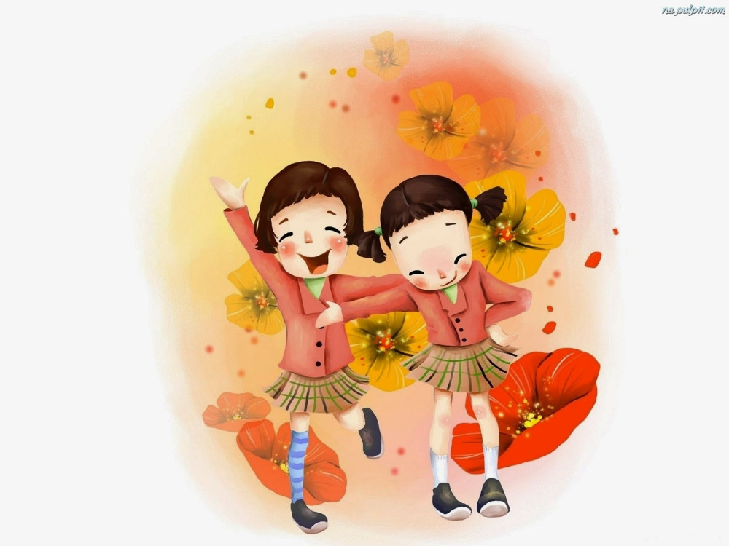

mgr Magdalena Małek, mgr Małgorzata Stążka

